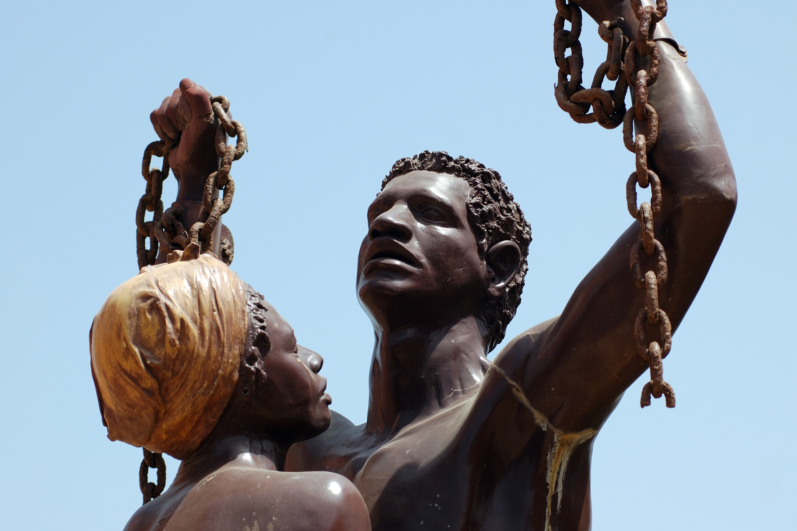
nsecten zijn overal: ter land, ter zee en in de lucht. Het is de meest succesvolle groep dieren op aarde. Maar soms zien ze eruit alsof ze van een andere planeet komen! Waar dienen die vreemde voelsprieten voor? En waarom lijken jonge insecten vaak helemaal niet op hun ouders? Door stapje voor stapje de eigenschappen van een insect te bekijken, kom je erachter met wat voor insect je te maken hebt. Dit noem je determineren. Is die enge alien soms een jong lieveheersbeestje?

Wat ga je doen?:
Je gaat insecten vangen, met een loep van dichtbij bekijken en tekenen. Met behulp van een determinatietabel zoek je uit met welk insect je te maken hebt. Je zoekt uit hoe het leven van dit insect verloopt. Samen met de hele groep maak je een overzicht van alle insecten die in de buurt van de school voorkomen.

Wat ga je leren?
Inhoud:
- Je leert wat insecten zijn.
- Je leert de namen van verschillende insecten.
- Je leert waaruit de levensloop van een insect kan bestaan.
- Je leert welke insecten er in de omgeving van je school voorkomen.@
Vaardigheid:
- Je leert goed en zorgvuldig waarnemen (observeren).
- Je leert determineren.
- Je leert inventariseren (een overzicht maken).

Hoeveel tijd heb je?
3 uur

Aantal leerlingen: 3 leerlingen

Hoe ga je te werk?

1.) Zoek met je groepje eerst algemene informatie over insecten. Wanneer is een dier een insect? Hoe zijn de insecten ontstaan? Wat voor insectensoorten zijn er? Noteer deze informatie kort.
2.) Bedenk of zoek manieren om insecten te vangen zodat je ze (levend) kunt bekijken.
3.) Verzamel het materiaal dat jullie nodig hebben om de insecten te vangen.
4.) Ga in de buurt van de school op zoek naar insecten. Doe elk insect in een jampotje.
5.) Verdeel de insecten over de leden van je groepje. Bekijk elk één of meerdere insecten met een loep.
6.) Maak een duidelijke tekening van het insect. Noteer bij elk onderdeel van zijn lijf hoe het heet en waar het voor dient.
7.) Zoek uit met welk insect je te maken hebt. Gebruik hierbij een determinatietabel (en evt. een woordenboek als je moeilijke woorden tegenkomt). Noteer de naam van het insect bij de tekening.
8.) Zoek op hoe het leven van dit insect verloopt. Noteer de belangrijkste fasen uit zijn leven.
9.) Maak samen met de hele groep een inventarisatie (overzicht) van alle insecten die jullie gevonden hebben:
- Telkens komt er één lid van een groepje naar voren en vertelt iets over leven van het insect dat hij/zij getekend heeft. (Als dit insect al behandeld is, hoeft dat natuurlijk niet meer.)
- Plak de tekeningen bij elkaar op de muur.
10.) Bekijk de inventarisatie. Welke insecten kwamen het meest voor? Waar kan dat op duiden? Probeer samen een verklaring te vinden.
11.) Breng de insecten in de potjes terug naar de plek waar jullie ze gevonden hebben en laat ze vrij.

Wat kun je gebruiken?
- materiaal om insecten mee te vangen (dit kies je zelf).
- minstens 3 jampotjes per groep.
- 3 loepen per groep
- tekenpapier en (kleur)potloden
- determinatietabel insecten (er staat ook een goede op internet)
- evt. woordenboek
- lijm of kneedgum

Informatie
- Hoe ziet een insect eruit? http://www.beesies.nl/kenmerken/insekten.htm
- Insecten determineren: http://www.soortenbank.nl/determinatie.php
- Vlinders en rupsen determineren: http://www.vlindernet.nl/
- Sprinkhanen determineren: http://www.saltabel.org/DeterminatietabelKlein.pdf
- Muggen: http://www.hetklokhuis.nl/lees/dossiers/read/dossier_intro.cfm?did=08777006-508B-E261-7912D45AE163A202
- Hoe groeit een vlieg? http://www.iselinge.nl/scholenplein/pabolessen/99002dgroei/vlieg.htm
- Hoe groeit een vlinder? (1) http://www.iselinge.nl/scholenplein/pabolessen/99002dgroei/vlinder.htm
- Hoe groeit een vlinder? (2) http://www.schooltv.nl/beeldbank/clippopup/20050115_vaneitotvlinder0
- Allerlei leuke filmpjes over insecten: http://weetje-insecten.yurls.net/index.php?mod=yurlspage&pageId=26244
@

Een mens kostte 200 dollar. Tenminste, aan het eind van de 17e eeuw, in Amerika. Daar, en nog op veel andere plaatsen, werden slaven gehouden. Die moesten hard werken op plantages. Slavenhouders zagen hen enkel als bezit, niet als mens. Hoe zag het leven van een slaaf eruit? En… is slavernij nu voorgoed de wereld uit? Of niet?

Wat ga je doen?
Je onderzoekt hoe het leven van een slaaf eruitzag. Je houdt een ‘interview’ met een slaaf, een slavenhandelaar of een slavenhouder. Daarna doe je onderzoek naar slavernij in deze tijd. Bestaat die nog? En zo ja, wat kun je eraan doen?

Wat ga je leren?
Inhoud:
• Je weet hoe slavenhouders slaven zagen.
• Je weet hoe het leven van een slaaf, een slavenhandelaar of een slavenhouder eruitzag.
• Je weet of slavernij nog steeds voorkomt.
Vaardigheid:
• Je kunt je inleven in een slaaf, een slavenhandelaar of een slavenhouder.
• Je kunt vragen voor een interview bedenken.
• Je kunt maatregelen tegen moderne slavernij bedenken.

Hoeveel tijd heb je?
4 uur

Aantal leerlingen
1 leerling

Hoe ga je te werk?
- Bekijk het filmpje over de slavenhandel.
- Hoe zie jij jezelf? Hoe zou een slavenhouder jou zien?
• Schrijf een portret van jezelf: wat is je karakter, wat vind je leuk, waar ben je goed in, wat zijn je dromen enz.
• Beschrijf nu hoe een slavenhouder jou zou zien. Hij zoekt slaven die hard moeten werken op zijn plantage. Waar zal hij op letten?
- Vergelijk de beschrijvingen. Hoe vind je het om beoordeeld te worden als een slaaf? Waarom vind je dat?
- Zoek informatie over slavernij in het verleden.
- Je gaat straks een ‘interview’ houden met een slaaf, een slavenhandelaar of een slavenhouder. Kies één persoon die je wilt interviewen.
- Bekijk je informatie: welke informatie is belangrijk voor het interview en welke niet?
- Bedenk minstens vijf open vragen voor de persoon die je gaat ‘interviewen’.
Tip: je vragen moeten passen bij de tijd. Noem dus bijvoorbeeld geen computers en mobieltjes!
- Verplaats je in de persoon die je ‘interviewt’. Laat hem of haar de vragen beantwoorden. Noteer de antwoorden bij de vragen.
- Behoort slavernij tot het verleden? Zoek informatie.
- Bekijk de informatie die je hebt gevonden. Is dit slavernij? Schrijf op waarom dat wel of niet zo is.
- Hoe kun je een einde maken aan moderne slavernij of misbruik? Zoek uit hoe mensen vroeger protesteerden tegen slavernij. Hoe zou je dat nu kunnen doen? Bedenk zoveel mogelijk ideeën.
- Kies de beste ideeën uit. Maak een lijst met maatregelen die regeringen en gewone mensen kunnen nemen tegen slavernij.

Wat kun je gebruiken?
Je bepaalt zelf welke bronnen je gebruikt. Een interessant (lees)boek over hoe slavenhouders hun slaven zagen, is: Slaaf kindje slaaf van Dolf Verroen (uitgeverij Ger Guijs).
• pen en papier

Informatie
• Filmpje over de slavenhandel
http://www.iselinge.nl/Scholenplein/webkwesties/0607_Vr1a_Jolien_Suzan_Lisa_Iris_Slavernij_7_8/index.htm
• Geschiedenis van de slavernij
http://proto4.thinkquest.nl/~kld072/
• Werkstuk over slavernij
http://www.scholieren.com/werkstukken/109
• Pagina vol informatie over slavernij
http://www.kinderpleinen.nl/showPlein.php?plnId=45
• Het leven van een slaaf (klik op Slavenleven)
http://proto4.thinkquest.nl/~kld072/
• Verzet tegen de slavernij (klik op Verzet tegen de slavernij)
http://proto4.thinkquest.nl/~kld072/
• Afschaffing van de slavernij
http://www.kb.nl/dossiers/slavernij/slavernij.html
• Slavernij nu? (1) (klik op Slavernij nu?)
http://proto4.thinkquest.nl/~kld072/
• Slavernij nu? (2) (klik op Slavernij in deze tijd)
http://www.iselinge.nl/scholenplein/pabolessen/03042dslavernij/index.htm

Hoeveel is een mens waard?

Eisen | Beoordeling leerling | Beoordeling leerkracht
Ik heb me voorgesteld hoe een slavenhouder een slaaf zag. | J K L | J K L
Ik heb uitgezocht hoe het leven van een slaaf, een slavenhandelaar of een slavenhouder eruitzag. | J K L | J K L
Ik heb onderzocht of slavernij nog steeds voorkomt. | J K L | J K L
Ik heb me ingeleefd in een slaaf, een slavenhandelaar of een slavenhouder. | J K L | J K L
Ik heb vragen bedacht voor een interview. | J K L | J K L
Ik heb maatregelen tegen moderne slavernij bedacht. | J K L | J K L

☺ = Goed
😐 = Voldoende
☹ = Onvoldoende

Ik heb veel / weinig / geen hulp gevraagd.

Toelichting van de leerkracht:
.....................................................................................................................................................................................................................................................................................................................................................................................................................................................................................................................................................................................................................................................................

Had je iets op een andere manier willen doen? Zo ja, wat?
...................................................................................................................................................................................................................................................................................................................................................................................................

Wil je nog meer weten/doen? Zo ja, wat? En hoe wil je dat doen?
...................................................................................................................................................................................................................................................................................................................................................................................................

Evaluatie opdracht Hoeveel is een mens waard?

